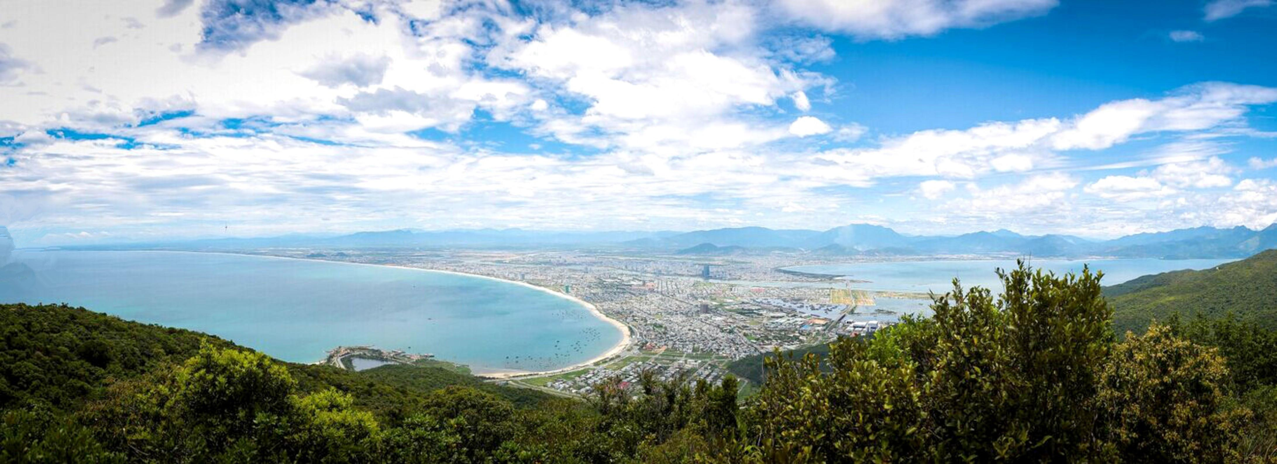

【惠游】越南东方夏威夷岘港·会安古镇·海云岭·五行山美溪海滩四天休闲团
— —人生必须前往的50个目的地之一

成人占床/  儿童不占床团费 |  | 儿童  占床团费 | 单人房差(不含) | 不含落地签证及导游服务费  （随团费付清） | 参考航班  越南比北京时间慢1小时 | 出发日期
￥2380 |  | ￥2580 | ￥450 | ￥450 | 深圳—岘港 HU419 1645-1740 | 4月12/19/26日
 |  | ￥2580 |  |  | 岘港—深圳 HU420 1840-2140 | 5月3/10/17/24/31日
升级海边五星酒店加500/间/晚（参考拿罗德酒店、莫荣安酒店、DLG酒店）升级国际五星岘港皇冠假日酒店加900/间/晚
类型项目 | ☺精品惠游·样样精选 ☺
优质航班 | 搭乘全球SKYTRAX五星航空公司，全球十大最安全航空公司，中国四大航空公司之一的海南航空公司  航班，深圳直飞岘港，安全、舒适，2小时抵达梦想度假目的地！
必游景点 | 会安古城：录入世界文化遗产，中西方建筑艺术融合，宏伟壮观，游览古屋、中国会馆、会安博物  馆、“彩虹桥”廊桥等著名景点！  海云岭：人生必去的五十个目的地之一，有天下第一雄关之称！  五行山：由金木水火土五峰组成，山奇峰翠，山上灵应寺是岘港三座灵应寺中最古老的一座！山茶半岛：鸟瞰岘港30公里的蔚蓝海岸线，令人心旷神怡，观赏68米观音像！  美溪海滩：《福布斯》杂志评为世界六大最美海滩之一，风景自然、秀丽！
精致餐食 | 星级餐厅自助早餐，正餐选择环境干净、卫生的餐厅品尝越南特色美食，正餐餐标RMB50/人/餐！！
精选酒店 | 全程入住岘港市区当地四星酒店，酒店位于岘港市中心繁华地段，临近岘港市区汉江，多彩夜生活区的中心，是喧嚣之中的避风港，距离美溪海滩（MyKhe）大概10分钟路程。Freewifi
增值服务 | 落地签快速通关服务、团餐餐后水果、赠送饮用水、个人旅游意外险50万。

行程计划参考：

天数 | 行程简表 | 早餐 | 午餐 | 晚餐 | 参考酒店
第一天 | 深圳飞岘港 | 自理 | 自理 | 飞机餐 | 岘港市区四星酒店
第二天 | 岘港大教堂+乳胶体验中心+五行山+丝绸村+会安古镇+赠送歌舞表演 | 酒店内 | 越南  风味餐 | 古镇自理 | 岘港市区四星酒店
第三天 | 岘港自由活动 | 酒店内 | 自理 | 自理 | 岘港市区四星酒店
第四天 | 海云岭+灵姑湾+山茶半岛+美溪海滩+滴漏咖啡下午茶  岘港飞深圳 | 酒店内 | 越南  风味餐 | 飞机餐下午茶 | 温馨的家
DAY 1：深圳 岘港
请于指定时间于深圳机场集合，由领队带领一同办理登机手续，搭乘海南航空公司航班直飞岘港。岘港位于越南中部,是越南南方第二大海港城市。岘港海岸线延绵40公里，海水清澈见底，风光与地中海好望角有得一
比。抵达岘港机场后验证入关，晚餐后乘车前往入住酒店休息。
DAY 2：岘港大教堂 — 乳胶体验中心 — 五行山 — 丝绸村 — 会安古镇

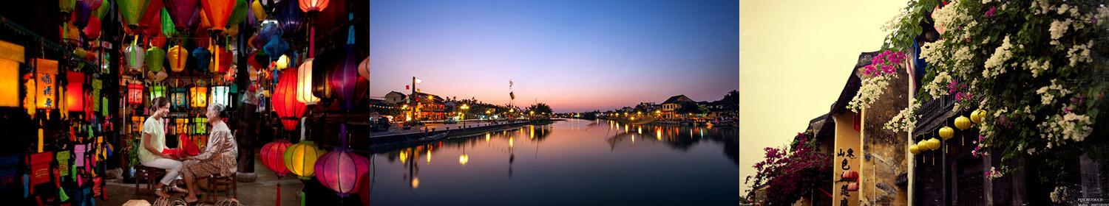

酒店早餐后出发乘车前往参观【岘港大教堂】（参观20分钟），岘港大教堂建于1923年，属于法国统治时期的天主教堂，以其高大钟塔上的风向标为标志，又被称作雄鸡教堂，是越南中部最大的西方教堂。中世纪风格的彩绘大玻璃窗与粉红色的外观相映成趣，鲜明可爱。周日有弥撒。教堂旁有一座有着100余名修女的圣保罗女修道院，她们夏天身着白色衣服，冬天会穿黑色的衣服，往来于此处与韩江另一岸的修道院。之后参观岘港【乳胶体验中心】（约1小时）后，乘车前往参观【五行山】（参观30分钟），五行山由金、木、水、火、土五座大理石矿脉组成，自然形成的洞穴成为印度教和佛教圣地，山上有一座山水灵应寺是岘港三座灵应寺中最古老的一座。午餐后参观【丝绸村】（距离约20公里，车程参考约30分钟，参观约1小时），村里的丝绸保留了古老的传统手工艺和独特的制作手工艺，因此吸引了很多的外国的高端品牌来会安丝绸村下订单。之后前往世界文化遗产【会安古镇】（参观2小时），会安曾是盛极一时的东南亚著名海上贸易港口，越南最早的华铺所在地，这座保存完好的古城里随处可见华人、日本人以及法国人留下的各自民族风情的古老建筑，在导游带领下游览会安四大景点：古屋、中国会
馆、会安博物馆、日本商人和中国商人建造的“彩虹桥”廊桥。后客人自由游览会安古镇。自理晚餐后观赏岘港唯一一台大型越南风情名族歌舞表演【魅力岘港】（约1小时10分钟），特别邀请越南著名舞蹈艺术家邓琳娥参与节目编排制作，将岘港的生活乐章谱写得更加生动，带给前来旅游观光的人们一个民族歌舞式的浪漫之夜，让人们从美妙的旋律和动听的歌声中体验到越南的民族风情，体验岘港城市的魅力。后返回酒店休息。
DAY 3：岘港全天自由活动

酒店享用自助早餐，全天自由活动。游客可前往沙滩享受阳光海滩乐趣，品尝岘港海鲜或特色美食；或参加当地自费活动，领略岘港周遍风光。
温馨小建议：岘港的就餐选择范围相当广泛，从传统的越南家常菜到纯正的法式饕餮大餐，从热闹非凡的海鲜排挡到情调浪漫的小资餐厅，在这里可以满足各种游客的需求。（外出请结伴而行)
DAY 4：海云岭— 灵姑湾 — 山茶半岛 — 美溪海滩 — 滴漏咖啡下午茶 — 岘港 深圳

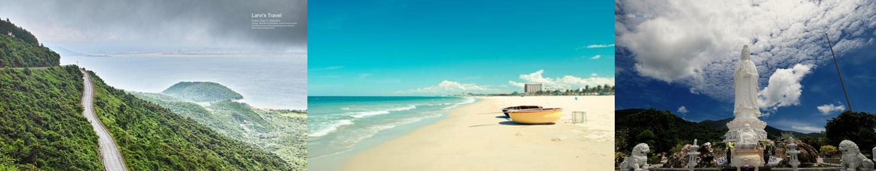

早餐后约定时间集合前往【海云岭】（约20分钟），海云岭地处越南中部中心区，自古有“天下第一雄关”之
称，它像一条扁担挑着世界上最美的两个海湾：岘港湾和灵姑湾。因山上终年白云缭绕，随风飘忽，与蓝天沧海浑如
一体，故名海云岭。此地被美国国家地理杂志评为“人生必去的50个目的地之一”。后集合前往【灵姑湾】（约20
分钟），这里有绵长的海滩因此也叫灵姑海滩。这里有着四季如春的气候，来到这里以后可以享受蓝天碧海，吹吹海风，看看空中浮动着的朵朵白云，总之，这里的风景给人悠闲与宁静。后参观【山茶半岛】，该地位于岘港
市区东北部, 半径15公里, 平均海拔693米。岘港市政府为了护佑黎民百姓, 保护岘港这个海港城市,特在此建立了一个高68米的观音像。站在山茶半岛,整个岘港美丽风景一览无遗。后前往【美溪海滩】自由活动，离市中心最近的美溪海滩是岘港最热闹的地方之一，空气清新，景色怡人。海滩长达900米，周边有许多海鲜餐厅。这里的海滩被福布斯杂志评为世界六大最美丽的海滩之一，分别根据沙滩的柔软洁白细腻程度，交通便利，周边的度假设施，以及阳光日照和海滩大小包括水上活动的种类等综合评价得出。后集合前往岘港机场，办理离境手
续，搭乘海南航空公司航班返回深圳机场，抵达后于深圳机场散团，结束愉快行程。
----以上内容如有调整不另行通知，以出团通知书为准，在景点不变情况下，有可能根据实际情况对顺序作出适当调整----
特别提示：
1.请务必在规定的时间抵达集合地点，如有迟到者，后果自负！
2.如客人原因，临时不走其中的行程或用餐均视为放弃行程！不另外额外退费。
3.此团队可以推荐自费项目，自愿参加，需签字证明。有2个购物点，自愿购买，不强迫，特告知。4.越南、菲律宾、柬埔寨车上都有车购，自愿购买，一般都是当地土产。
5.未满18岁的游客不接受单独报名；孕妇不接受报名；65岁以上老人需有年龄在20岁以上的中青年家属随行（并提供健康申明）才可申请，由旅行社确认后方可报名；儿童年龄为团队返回日不满12周岁。
团费包含:
1.酒店(2人1房)；行程表所列用餐 ；
2.行程表内所列的景点及全程旅游观光巴士 ，保证1人1座；3.全程国际机票及全程机场税、保安税、燃油附加费；
4.50万旅游意外险（2周岁以上、80周岁以下人士适用）；
团费不包含:

1.越南落地签快速通关服务费￥250/人；2.全程领队、导游服务费￥200/人；
3.市区往返机场的交通费；
4.航空公司临时加收的燃油附加费；
5.行程之外任何费用及私人所产生的个人费用等；
签证所需提供的资料：（需提前7个工作日将护照信息交予操作中心做落地签批文）
1.护照首页扫描件（须有半年以上有效期及足够的空白3面以上）
2.半年内的大2寸（4*6）白底彩照3张，出团自带（必须白底相片）
备注：护照原件和照片客人出团时自带，报名仅需提供护照首页扫描件即可，请客人自行检查护照空白页。
越南签证须知：**越南必须持有签证或越南批文才可以前往越南！否则全部拒绝出入境！
1.持《香港签证身份书》的客人参加团队请提前准备越南个人旅游签证！否则拒绝出境责任自负。2.持美国护照客人需要单独申请，价格另议。
3.持新加坡、马来西亚、菲律宾、印度尼西亚、柬埔寨、老挝、缅甸、文莱、泰国护照等国可获30天内免签待遇，最终解释权归越南移民局及边检所有，请出行前二次核实。
4.持日本，韩国，芬兰，丹麦，瑞典，挪威，俄罗斯等国护照可获15天内免签待遇，最终解释权归越南移民局及边检所有，请出行前二次核实。。
5.团队默认办理落地签，如需要做个人旅游签证请另外提供电子版白底相片，补差价￥50/人。
温馨提示：（请务必仔细阅读）
所有团队机票和酒店我司已提前付清全款，客人报名时须交齐团款，不接受预订。如有退团，将按照退团时实际产生的费用扣除损失并按照合同办理违约金。
1. 个人财物请各位贵宾自行妥善保管。百货公司、餐厅等人多的地方切勿暴露财物在大庭广众之中;护照、机票、现金及相机、首饰、手表等贵重物品请随身携带，不要将贵重物品留置旅游车或酒店。
2. 为了您的人身安全，请勿擅自离团，如特殊情况必须离团，须与我司签署离团声明书，且离团过程中发生的任何违反当地法律以及危及 人身和财产安全等问题，由客人自行承担，我司不担任何责任，旅游意外保险也无法承保离团时或自由活动时个人受到的人身或财产伤害与损失。晚上外出请了解当地治安情况，尽量选择结伴而行；自由活动期间请携带酒店名片、领队电话备用。
3. 请参团长者、未成年人随身携带个人信息卡，便于遇走散后等紧急情况下即时取得联系。
4. 参加如爬山、滑雪、滑草、骑马、漂流、游泳、游船、自驾、浮潜、热气球等具有高风险性的活动和自由活动的，敬请务必在参加前充分了解项目的安全须知并确保身体状况能适应此类活动，老人和孩子应在家人陪同下参加。
5. 预防水土不服，建议自带常备药，如藿香正气水、感冒药、创可贴、防蚊虫叮咬药物等，也请针对自己的身体情况携带备用药。6. 为防范风险，减少自然灾害、意外事故等意外事件给游客带来的损失，建议每位游客都要购买旅游意外险（我司具有中国保险监
督管理委员会颁发的《保险兼业代理许可证》，游客可从旅行顾问处购买意外险。）
7. 游客在活动期间不遵守约定，自由活动期间内的行为或者自身疾病引起的人身和财产损失责任自负，旅行社不承担责任。
8.上述行程中航班、景点、酒店、餐厅等可能会因为天气、交通管制、临时休业、罢工等突发事件或不可抗力原因而需要做出顺序调

整、取消或更换；因上述不可抗力等原因而导致航班延误、行程更改、滞留或行程提前结束时， 旅行社会根据实际情况作出积极、适当处理。若因此而产生费用，超出已交旅行团费部份的由游客自行承担。
9.出于签证担保和安全等原因，行程过程中客人不允许离团（自由活动时间除外）5.中国驻越南大使馆：No.46，Hoang Dieu Street, Ba Dinh,Ha Noi。电话：0084-4-38453736（总机） 0084-4-38235569（领事部语音自动答录电话，非办公时间径可拨打查询）使馆24小时值班手机：0084-903441338（当地拨打0903441338）。领保热线（24小时接听）：0084-903474865 使馆办公时间：周一至周五上午8:30-11:30下午 14:30-17:30。
行程协商一致协议书（请签署合同时一并填写）
本人及同行人在报名时已清楚了解行程单所约定的行程内容及接待标准，关于酒店、景点、餐食、交通、自由购物时间等方面已在旅游包价合同中进行约定。双方于出团前经过充分协商，对行程中的“自由购物活动时间”所要安排的具体购物商店达成一致意见，并签署此协议书作为旅游合同的一部分，双方承诺不能单方面违约。
旅行社保证协商约定的商店是合法商店，游客完全自愿选购，旅行社不能有任何强迫游客购物和强迫游客参加自费活动的行为。旅游者请根据自身经济情况谨慎购买，所购商品如非质量问题一律不予退还。
行程中的景点、休息站、酒店、餐厅等周围购物商店，不建议游客购买商品，旅行社不承担任何责任。经双方协商一致后约定的旅游购物商店及自费项目内容如下：

商店 | 商品特色 | 购物时间 | 备注
乳胶店  H.A Natural Latex | 乳胶枕头、床垫 | 约1小时 | 大众商品，请游客货比三家，择优购买
丝绸村 | 丝绸 服饰 用品 | 约1小时 | 大众商品，请游客货比三家，择优购买
出团日期：
游客签名： 日期：
组团社代表签名： 日期：
(旅行社有告知义务，请营业部同事安排客人签字确认，请营业部同事自行保留，总部随时抽查，如未签订协议，

一切责任由销售人员及部门承担！！)

自费价格表
一． 白天自费项目：

二． 夜晚自费项目：
序号 | 自费项目 | 价格（元/人） | 费用包含
1 | 巴拿山 | 580 | 车子，导游，午餐，景点门票
2 | 占婆岛 | 450 | 车子，导游，快艇船票，午餐
3 | 迦南岛 | 400 | 车子，导游，船票，午餐
4 | 顺化 | 450 | 车子，导游，门票，午餐
5 | 美山圣地 | 350 | 车子，导游，门票，午餐
6 | 海云岭–灵谷湾 | 220 | 车子，导游，午餐

三． 白天–夜晚搭配套餐：
7 | 岘港夜游1（自助晚餐，逛超市，乘船夜游韩河） | 420 | 车子，导游，韩河船票+一份椰子冻，皇冠自助晚餐。
8 | 岘港夜游2（自助晚餐，逛超市，岘港亚洲公园） | 470 | 车子，导游，岘港亚洲公园门票，皇冠自助晚餐。
9 | 热石Spa体验（自助晚餐+热石Spa） | 450 | 车子，导游，自助晚餐，Spa门票
10 | 魅力岘港大型越南风情舞台  秀 | 250 | 门票，车费，导游，一份夜宵（牛肉粉）
白天项目与夜晚项目搭配即可享受8.5折优惠。

越南须知及注意事项
天 气 | ● 岘港年平均气温25℃左右。每年1-7月是旱季，降雨少，其中2-5月天气较为凉爽，是岘港旅游的最佳时间。岘港四季温度都比较舒爽，夏季前往短裤短袖即可，冬季前往记得带长裤和外套；   天气查询网站http://www.t7online.com/Asia.htm
时 差 | ● 越南比北京时间慢一个小时；即当地时间7点，北京时间为8点。
消 费方 面 | ● 越南盾是越南的货币单位，常见的有1万、2万、5万、10万、20万及50万等五种面额的纸币； 参考汇率：1人民币≈3408.1642盾（具体以当时汇率为准）1美元≈21264越南盾；   在岘港不能直接用人民币兑换越南盾，建议在国内兑换美元到了当地再兑换成越南盾。在岘港有银联标志的ATM机都可以直接用银联卡取现越南盾，岘港大多数商户也都可以直接刷银联卡消费。
准 备物 品 | ● 个别酒店出于环保考虑，不提供拖鞋、牙刷、牙膏等一次性用品，客人需自备；   旅途中应准备的还有电池、充电器、雨伞、太阳镜、适量润肤品、防晒品等；   出外旅游，可能会遇到水土不服及天气变化而令身体感到不适，阁下应带备一些常备药物，如驱风油、保济丸、退烧、止痛药物、药水胶布等，以便急时之需。若阁下需长期服用某类药品，如血压高、心脏病、胃病或糖尿病等，必须带备足够药物及医生之处方，以防万一。
出 境注 意事 项 | ● 持有自入境之日起有效期6个月以上的护照，随身携带护照复印件，以防证件遗失方便补办。外籍人士请带齐相关的出入中国境的有效证件，港澳台同胞需携带有效护照及回乡证、台胞证；   入境时入携带7000美金以上，300克以上黄金等物品必须申报，否则出境时，超出部分会被越南海关没收，大件电器携带出境须提前申报，如摄像机、专业照相机、电脑等（价值7000元以上）   外国人入境时可免税携带酒类一瓶(1000ml)、香烟200支、香水少量,自用品适量；   所有国际性的违禁品皆列为严禁品之列,新鲜蔬果,腌制之鱼、肉类禁止带入。
通 讯情 况 | ● 酒店电话收费较高，一般3USD/分钟，并且要加收服务费；越南电话卡有Vinaphone和Mobifone两种，可在机场、邮局和手机商店购买；岘港酒店、餐厅一般都会提供免费无线网络；   手机开通国际长途及漫游便可使用。拨回大陆0086+区号+电话号码；如拨打当地电话：0084+当地区号+电话号码。
餐 食情 况 | ● 越南以冻饮水为主，如需热水或茶可叫服务员送来（但需付小费），大部份餐厅均禁止吸烟；如用自助餐时，请文明取食，切勿浪费食物；用餐如需饮料如啤酒、汽水等，由餐厅提供，请自行付费；自备酒水类，酒店可能会收取开瓶费；
住 宿情 况 | ● 越南标准电压为220伏特，插座为德标，两孔，圆扁均可；   酒店自来水不可直接饮用，如须开水，酒店内有电热水壶提供；   酒店内的电视分为“付费”的电影欣赏及免费电影，客人需要留意使用；   在酒店浴室淋浴时注意拉好浴帘或关好门，避免水浸湿地毡，否则酒店可能罚款；   退房时请检查是否有遗忘物品，房间钥匙交回柜台，需行李生帮忙拿行李要付1USD/件的小费；   旅行团不包括酒店额外服务开销，如私人之饮品及餐食、电话费(本地或长途)、洗烫等，须由客人各自行支付；为避免于离开酒店时有所延误，请提早预先自行在总台结帐；   贵重物品应寄存在酒店保险箱内或随身携带，切勿摆放于酒店房间、寄舱行李或旅游车内。按国际酒店惯例，房间内失窃，责任是由客人自负。
交 通情 况 | ● 团队一般使用旅游车，保证1人1座，25座以下的车一般无行礼箱，游览车内严禁吸烟，并请保持车厢内整洁，下车时，请自觉收好座位上的垃圾；越南交通与中国大陆是一样的，车辆靠左侧行驶。越南交通状况良好，行车时间相对不长。   岘港出租车有白、绿、黄3中颜色，白色最高，黄色最便宜，起步价9500-14000越南盾，绿色和白色出租车可坐6人。
旅 游安 全 | ● 出门旅游，安全第一。集体活动是最安全的旅行方式，请不要离团单独行动, 每到一站要记下所在酒店地址、电话、旅游车牌号、导游及司机电话等, 以备万一走失可找到团队；参观大型景区或安排自由活动、自由购物时要记清楚集合时间、地点,即使只离开几分钟，也应向领队和团友打招呼；   旅途中需注意财物安全，当有陌生人靠近你时，应提高警惕。护照、机票、现金及相机、首饰、手表等贵重物品必须随身携带，不要留在车上或房间内。如果在酒店房间或旅游车内遗失物品, 酒店或司机不予负责。

